- ORIENTACIONES AL ESTUDIANTE Y AL PADRE DE FAMILIA
(Presentación de la asignatura, la unidad y el DBA)
Asignatura: Artística
Unidad 1
Mi mundo del arco iris
Estudiantes y padres de familia por favor tener en cuenta lo siguiente:
1.Enviar sus actividades con nombres y apellidos, grado y asignatura al correo institucional del docente carrieta@inemadol.edu.co

2.Enviar sus actividades y realizar las evaluaciones en la fecha indicada por el docente en la guía.
3 se resolverán dudas generales a través del grupo de whatsapp de cada grado.

- IDENTIFICACION
2.1 NOMBRE DE LA INSTITUCION EDUCATIVA | 2.2 NOMBRE DEL AREA/ASIGNATURA | #HORAS | GRADO | GRUPO
María Doraliza López de Mejía | Artística | 1 | Séptimo | 01-02-03-04-05

2.3 INFORMACIÓN DE CONTACTO DEL DOCENTE PARA EL RETORNO  DE LAS ACTIVIDADES RESUELTAS: | 2.4 FECHA PARA EL RETORNO DE LAS ACTIVIDADES | INFORMACION DE CONTACTO DEL ESTUDIANTE
carrieta@inemadol.edu.co | 23 Septiembre 2020

- DESARROLLO DE LA UNIDAD
NOMBRE DE LA UNIDAD: | Mi mundo del arco iris
COMPETENCIAS |  | APRENDIZAJES | RELACIONES INTERDISCIPLINARES
Estética, creativa, expresiva |  | Identifica la escala tonal en una composición artística | Informática, sociales
Creativa, estética, expresiva |  | Desarrolla su percepción y expresividad en sus ejercicios de escala tonal | Informática, sociales.
Creativa, estética, expresiva |  | Realiza ejercicios de escala de valor tonales en blanco y negro | Informática, sociales

- DESARROLLO DE LOS APRENDIZAJES:
(Explique cada una de las conceptualizaciones, procedimientos y ejercicios de los aprendizajes propios del Derechos Básicos de Aprendizajes DBA e ilustre con imágenes, diagramas o gráficos)
CONCEPTOS
ESCALAS TONALES
Aquí están unas definiciones muy importantes para comprender la escala tonal.
TONO: El concepto de tono proviene del latín tonus, derivado de un vocablo griego que significa “tensión”. Tono también puede ser la cantidad de luz de un color o el acento musical de las palabras.
Valor Tonal: Elemento del lenguaje visual que permite la percepción de la forma. Generalmente se define como tono o valor la apariencia visual que posee una superficie en un momento dado. Se limita esta definición a un determinado momento pues las condiciones lumínicas pueden variar de uno a otro instante y ya no sería igual al valor o tono.
Escala Tonal: Es un diagrama graduado de valores, colores, intensidades o texturas en orden creciente o decreciente, numérico y geométrico, con el objeto de organizar los intervalos y ejercitar su control.
La más conocida es la “escala de valores” que va del blanco al negro pasando por los 8 grises.
Degradación: Degradación significa disminuir por ende degradación tonal sería ir disminuyendo los tonos hasta que queden del mas claro al mas oscuro y viceversa.
Clave Tonal: Aunque en un tema se manifieste una gran gama de tonos, siempre deben reducirse agrupando los que más se parezcan entre sí en tres categorías: claros, intermedios y oscuros. No deben utilizarse más de cuatro o cinco tonos si se pretende que el efecto resulte simple y tenga impacto. Con un tono claro, dos o tres intermedios y otro oscuro será suficiente para resolver la mayor parte de los temas.
Se llama escala tonal a la gradación de valores entre un tono y otro, desde el más claro al más oscuro, independiente de que sean escalas acromáticas, es decir grises, monocromáticas, de un solo color, o policromáticas, de varios colores.
La valoración tonal de una obra puede ser en clave mayor o en clave menor de acuerdo al grado de contraste. Es mayor cuando además de los grises están presentes los extremos de la escala que son el blanco y el negro puros.
La clave es menor cuando está presente el blanco o el negro (sólo uno de ellos) además de los grises.
Y cuando sólo están el negro y el blanco puro se llama escala en alto contraste, la escala tonal con colores se desarrolla aplicando capas de color, básicamente se aplica por cada tono la cantidad de capas de color que indica su posición en la escala, es decir: para la posición 0 no se aplica color, para la posición 1 se aplica una capa suave del color, para la posición dos se aplican dos capas y así sucesivamente, lo que se consigue de este modo es que el papel no se deteriora y la saturación se consigue por medio de la aplicación de capas suaves, oscureciéndose cada vez el tono por saturación.
Clasificación
Podemos clasificar los valores tonales en altos cuando hay una mayor incidencia de luz, tiene más claridad la superficie; y bajos cuando hay una menor incidencia de luz, o sea, la superficie es oscura.
La escala de valores tonales tiene como extremos el blanco y el negro. El pigmento blanco representa el extremo de la escala de valores; el negro, el otro. Mezclándolos en proporciones diversas, obtenemos una amplia escala de grises intermedios distintos. Todos esos tonos son acromáticos. Pero también el valor es una dimensión de tonos acromáticos. Todo pigmento posee un coeficiente de reflexión, es decir, valor, que varía desde muy claro hasta muy oscuro. Cuando mezclamos pigmentos de distintos valores, el tono resultante será alguno intermedio entre ambos. Así, tenemos cuatro posibilidades de mezclar pigmentos para controlar el valor de los tonos.
Agregando blanco, se aumenta el valor.
Agregando negro se disminuye el valor.
Agregando un gris contrastante, aumenta o disminuye el valor.
Agregando un pigmento de valor distinto, se aumenta o disminuye el valor. No podemos cambiar el valor de un pigmento cromático sin modificar al mismo tiempo otras dimensiones tonales.
Agregando negro, blanco o gris, se introduce un componente acromático.

El valor se modificará y también el nivel de intensidad. El tono resultante será más claro o más oscuro y más neutral. Es posible que también se produzca algún cambio en el matiz, porque tanto el pigmento negro como el blanco tienden a enfriar la mezcla. Se produce una desviación hacia el matiz frío adyacente. Tal efecto es notable cuando mezclamos amarillo y negro: este actúa como un azul, disminuyendo el valor y la intensidad, cambiando el matiz hacia el verde
Función
La función de los valores tonales es esencialmente constructiva, los valores tonales son la base del contraste. La solidez de una imagen se debe más a sus contrastes de valores tonales, que a sus contrastes cromáticos o de texturas. La larga experiencia de la sociedad humana reconoce los objetos de su entorno sin tocarlos, la vista nos dice qué objeto es cuadrado, cuál es redondo, pulido y así la utilización de un correcto claro-oscuro recrea la experiencia del observador. Es decir que son los valores tonales los que recrean las condiciones ilusionistas de la realidad circundante.
La otra función que se debe señalar a los valores tonales es su gran fuerza expresiva. La percepción como fenómeno histórico, refleja el condicionamiento que durante siglos las ideas religiosas han sedimentado en lo más profundo de la psiquis del hombre.

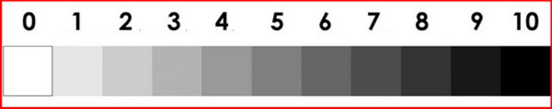 EJERCICIO # 1 DESARROOLLE UNA PLANCHA CON ESCAL TONAL

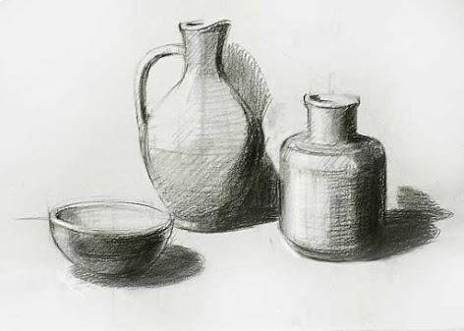

EJERCICIO # 2 observe la imagen en blanco y negro y ubique por zonas el tono que debe usar

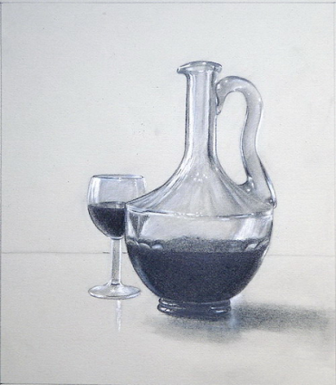
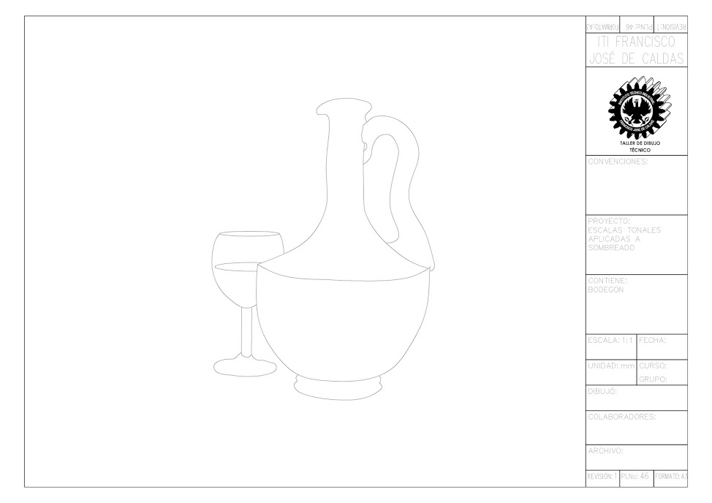
EJERCICIO # 3 observe la imagen en blanco y negro y ubique por zonas el tono que debe usar

- ACTIVIDADES QUE LOS ESTUDIANTES DEBEN REALIZAR PARA SER REMITIDAS AL DOCENTE
SEGUNDO PERIODO -
GUÍA # 5

- Transcribir en hojas de blog el anterior escrito tema “ESCALA TONAL”
- Desarrolle una plancha con escala tonal de grises, utilizando 10 tonos
- Desarrolle con el color de grises, los ejercicios de tonos que le entrega el profesor, observen la imagen en blanco y negro y ubique por zonas el tono que debe usar, luego aplique las capas de color correspondiente.

- BIBLIOGRAFIA/CIBERGRAFIAS

.

- PARA SABER MÁS..!
(Relacione aquellas fuentes Web de instituciones públicas o privadas que contribuyen a profundizar los aprendizajes desarrollados )
.

- SITIOS WEB SUGERIDOS (Click)
(Dependiendo del área/asignatura se recomiendan los siguientes sitios web))
https://aprende.colombiaaprende.edu.co/sites/default/files/naspublic/ContenidosAprender/index.html  https://earth.google.com/web/@0,0,0a,22251752.77375655d,35y,0h,0t,0r?hl=es  https://tv.masterd.es/recursos-educativos  https://www.youtube.com/watch?v=PCRCrdJbaCM  https://www.youtube.com/user/julioprofe  https://www.youtube.com/user/AcademiaInternet  https://www.youtube.com/user/MateMovil1  https://www.youtube.com/channel/UCsF2xJz1ciaZlxHGk-PSSvg | https://contenidos.colombiaaprende.edu.co/contenidos  https://es.khanacademy.org/  https://earth.google.com/web/@0,0,0a,22251752.77375655d,35y,0h,0t,0r?hl=es  https://www.youtube.com/watch?v=pS7p6FfU4bE  https://www.youtube.com/channel/UCbho5-gJi8FwvhVFzfod6VQ  https://www.youtube.com/user/ElRobotdePlaton  https://www.youtube.com/user/atiempopreescolar  .

